"Сенімділік " тренингі
Тақырыбы: Сенімділік
Мақсаты: Оқушылардың ҰБТ-ға дайындық кезіндегі сенімділігін, мінез-құлық, эмоциялық ерік сфера дағдысын психологиялық тұрғыда қалыптастыру, оқу-танымдық қабілеттерін арттыру.
Керекті құрал-жабдықтар: қағаз, түрлі-түсті қалам.
Жүру барысы:
1. Сенімділік туралы түсінік.
2. Сенімділікке арналған тренингтер.
Емтиханды жақсылап тапсыру үшін өзіне сенімділік пен өз күшіне сенуді қалыптастыру керек. Емтихан уақытындағы үрей мен қорқынышты жеңудің біз көптеген әдістерін қарасытырамыз.
ҰБТ – ға оқушыларды психологиялық дайындау кезеңдері:-Оқу-танымдық қабілеттерін түзете дамыту.-Шығармашылық – танымдық қабілеттерін дамыту.-Сенімділіктібойларына қондыру.-Психикалық күштенуден /стресс пен қорқыныш/ арылту.
Сенімділік-адамның бойынан табылатын жақсы қасиет болып саналады.
Сенім- адамның белгілі бір түсініктеріне сәйкес қажеттіліктерін қанағаттандыру жүйесі.
Сенімділік екі жағдайда қалыптасады: сен өзіңді қалай сезінесің немесе қалай көрінесің. Жан дүниеңдегі сенімділік сезімін аутотренинг, релаксация көмегімен қалыптастыра аласың. Өз -өзіне деген сенімділікті қалай қалыптастыруға болады? Ең алдымен өзіңді сенімді ұста. Егер сен сенімді қалыпты, ұстасаң, өзіңе деген көзқарасың тез өзгереді. Кез келген адамның стрестен шығатын немесе соған сүйенетін өзіндік ресурстары бар.
Шапалақ ұруды жалғастыру ойыны
Оқушылар бір-бірінің алақандарын қасында отырған көршісінің алақанына тигізе кезекпен кезек үзіліс жасамай шапалақтайды.
Сенімді немесе сенімсіз мәртебесі жаттығуы.
Мақсаты: өзіне деген сенімділік қалыптастыру.
Нұсқау: Сендер мектеп алдына мүсін қоюды ақылдастыңдар. Өз-өзіне сенімді немесе сенімсіз бейне мүсіні. Қазір біз барлығымыз мүсін бейнесіне енуге тырысамыз. Екі топқа бөлінуіміз керек. Бірінші топ сенімді мүсінді сомдаса, екінші топ сенімсіз мүсінді сомдайды. 4 минуттан кейін өздері сомдайтын мүсінді көрсетеді. Кейін қорытындылау кезінде сенімді бейне образын құрастыру керек.Ватман қағазына сенімді болу үшін қандай қасиеттер керек екенін жазулары керек.
“Күн шуақты алаңқай”жаттығу.
Мақсаты: Қатаюдан арылу, жылы достық қарым-қатынасты қалыптастыру, тұлғаның өзіне сенімділігін психологиялық дайындау.
Нұсқау: Ыңғайлы отырыңыздар, көзімізді жұмамыз. Өз денелеріңізді сезініңіздер және бос ұстаңыздар. Елестетіңіз, күн шуақты көк шалғын алаңқайда дем алып отырмын. Күн шуағы сіздің көздеріңізге қарайды. Көздеріңізден беттеріңізге қарай жылжиды. Ол әрі қарай маңдайыңызға, мұрныңызға, ауызыңызға, бетіңіздің ұшына, иегіңізге түсті. Одан кейін мойныңыздан, қолыңыздан, денеңізден, арқаңыздан сипап өтті.
Күн шуағы сізді жылытты. Сіздер демалыңыздар, жеңілдеңіздер. Осы жерде ҰБТ-ға байланысты өз қорқынышыңызды, үрейіңізді, сенімсіздігіңізді, барлық кері әсерлеріңізді тастауға тырысыңыздар. Сіздер көңілді, қайратты, қажырлысыздар. Сізде бәрі алда! Сіз таланттысыз! Сіз де бәрі де болады! Сіз қайтадан табиғат аясындасыз. Керемет әдемі гүлдер. Шексіз аспан... Көзімізді ашамыз.
“Күн шуақты алаңқай”: қызыл, сары, хош иісті әсем гүлдерге толы. Сіз өзіңіздің ұнатқан гүліңізді жүрегіңізгі түйіп, жылы лебізімізді, тілегімізді білдірейік.
Менің ресурстарым жаттығуы.
Мақсаты: Қатысушыларға емтихан кезінде өзін сенімді сезінуіне көмектесетін қасиеттерін табуға көмектесу.
Нұсқау: парақты екі бөлікке бөліңдер. Бір бөлігіне: Мен немен мақтана аламын. Бұл жерге сендер өздерің мақтанар күшті қасиеттеріңді жазыңдар.Бірінші бөлім біткеннен кейін екінші бөлімге менім бойындағы осы қасиеттердің қайсысы емтихан уақытында көмектеседі? Өздерің мақтанар күшті қасиеттеріңнің қайсысы емтихан кезінде көмектесетінін анықтау керек. Қатысушылардың өз еркімен жазғандарын оқуға мүмкіндігі бар.
Мен күнмін немесе Мені не үшін сыйлау керек жаттығу.
Мақсаты: Баланың өзіне сенімділігін арттыру.
Нұсқау: Күннің суретін салып, ортасына өз аттарын жазады.Күннің әр сәулесіне бала өзінің жақсы қасиеттерін, жетістігін, өнерін жазады, неғұрлым күннің сәулесі көп болса, соғұрлым баланың шапағаты көп болғаны.
Еске түсіруге жағымды жаттығу.
Мақсаты: өзіне сенімсіз жағдайда өзін-өзі сендіруге үйрету.
Нұсқау: бұл жаттығуларды қандай да бір тапсырманы шешуге сенімсіздікті сезінгенде орындауға болады. Аналогиялық мәселені шешуге қорытындысын өткен тұрғыда шешіп, өздеріне нақты түрде: Мен бұдан да қиын тапсырманы шешкенмін. Бұны да шеше аламын.
Сенімділік образы жаттығуы.
Мақсаты: қатысушыларға өзіне сенімділікті нықтап қалыптастыруға үйрету.
Нұсқау: Көздеріңді жұмып, өздеріңді сенімділікке алып келетін қалыпты елестетіңдер. Енді елестеткен бейнелеріңді суретпен , символдармен бейнелеңдер.
Жаттығу аяқталар алдында қатысушылардың суреттерін қарап, қысқаша баяндама беруге болады.
Қорытынды:
Сабақтан алған әсерлеріңіз Қандай?
Қай жаттығуды орындағанда сізге қиын болды?
Қай жаттығуды орындаған сізге ұнады?
Көңіл – күйлеріңіз қандай?
Қанатты сөз Өзіңді - өзің бағалай біл!Өз сеніміңе сенудің өзі күш береді. Л. Вовенарг

«Бекітемін»
№62 Н.Шойбеков атындағы жалпы
орта білім беретін мектеп коммуналдық
мемлекеттік мекемесі директоры:
________________ Т.Байдуллаев

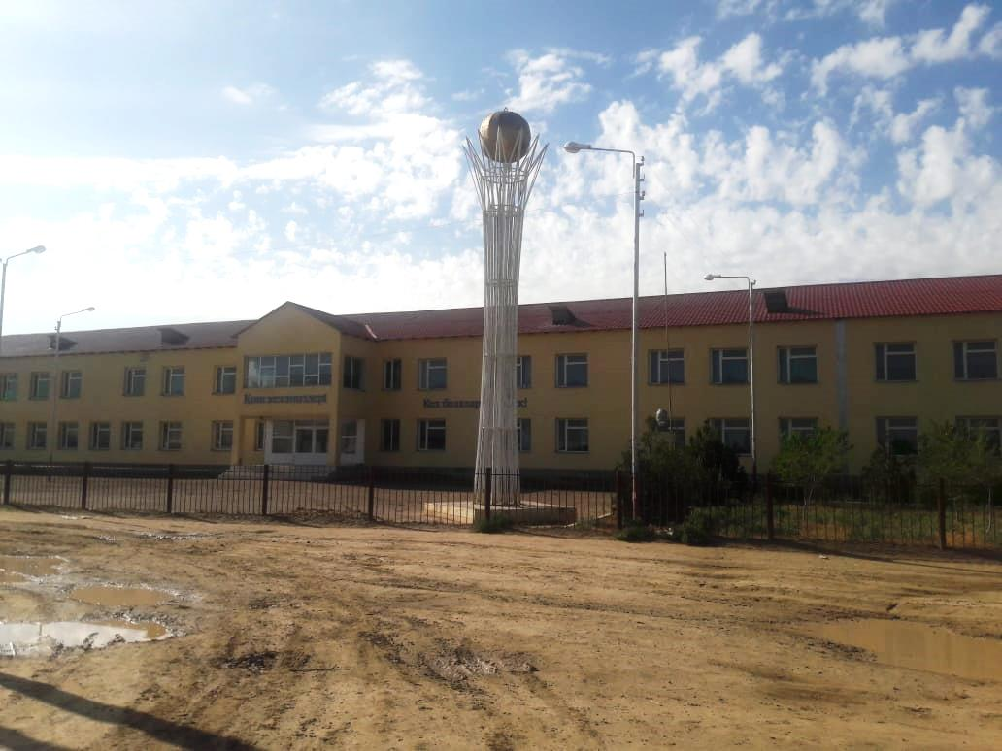

Тренинг:
«Сенімділік»
күні: 12.04.2019ж

2019 – 2020 ОҚУ ЖЫЛЫ

